DOCUMENTATIE

TEMA 4

NUME STUDENT: HOLUȚĂ MARIA
GRUPA: 30222

CUPRINS

1. Obiectivul temei 3
2. Analiza problemei, modelare, scenarii, cazuri de utilizare 3
3. Proiectare 3
4. Implementare 3
5. Rezultate 3
6. Concluzii 3
7. Bibliografie 3

Obiectivul temei
Obiectivul acestei teme de laborator este de a proiecta și de a implementa o aplicație de gestionare și procesare a produselor,comenzilor și meniurile dintr-un magazin Acesta prezintă date de intrare(datele conturilor clienților, ale angajaților și ale adminului, primite dintr-un text file. Clienții pot să își facă oricând propriile conturi) și date de ieșire (listele/tabelele cu produsele/comenzile/meniul cu datele modificate corespunzător și rezultatele căutării adminului cu privire la comenzi sau clienți căutați).
Pentru a îndeplini obiectivul principal vom avea nevoie de mai multe obiective secundare:
- Întemeierea fișierului cu datele utilizatorilor pentru autentificare: users.txt și clasa specifică User și fișierului cu produsele de bază: products.csv
- Întemeierea unei interfețe grafice care să fie ușor de utilizat de către orice utilizator (acestea fiind separate în clase diferite, care se vor afla într-un package diferit numit gui (graphicaluserinterface), fiecare tip de utilizator având propria interfață
- Implementarea claselor și metodelor caracteristice de calcul și de serializare/deserializare (acestea vor fi separate într-un package numit datalayer)
- Implementarea claselor și metodelor caracteristice ale modelelor (Product care reprezintă produsele simple, CompositeProduct cu produsele din meniu și User, separate într-un package numit model)
- Implementarea claselor și metodelor caracteristice pentru operațiile necesare comenzilor și căutărilor și actualizărilor (DeliveryService, MenuItem, Order, aflate într-un package diferit numit businesslogic) și interfața IDeliveryServiceProcessing
- Întemeierea legăturilor dintre clase, package-uri

Analiza problemei, modelare, scenarii, cazuri de utilizare
Pentru a afișa în interfață datele și pentru a le schimba, trebuie să reprezentăm o legătură la fișiere prin serializare/deserializare și utilizând metoda reflection. Acest lucru este posibil cu ajutorului claselor creeate în datalayer, Serializator și FileWriters.
După ce se întemeiază această legătură, se creează liste de utilizatori, de produse și de comenzi utilizând clasele respective pentru ca mai apoi să se poată lucra mai ușor cu datele fiecăruia.
Fiecare tip de utilizator(client, admin sau angajat) va avea o interfață diferită pentru a efectua operațiile specifice: clientul să poată vedea meniul, să facă comenzi; adminul să creeze meniul și să modifice detaliile legate de produse, să caute în funcție de mai multe criterii diverse comenzi sau utilizatori; angajații să poată vedea toate comenzile și să fie notificați de fiecare dată când se creează o nouă comandă.

Un utilizator va urma următorii pași:

- Utilizatorul de tip client:
- introduce datele contului (aflate și în users.txt) și apasă pe butonul de LogIn pentru conectare sau creează un cont nou pe Register Now
- din tabelul cu meniu selectează câte un produs apăsând pe Select și când termină acest lucru apasă pe butonul de Order. Astfel se va adăuga în fișierul cu comenzi toate detaliile respective și se generează bill.txt cu produsele comandate, prețul lor și prețul total
- selectează Search și apoi introduce câte un reper pentru a căuta un anumit produs (ex: în text field-ul cu nume scrie Fresh iar căutarea va arăta toate produsele ce conțin acest cuvânt)

- Utilizatorul de tip admin:

- introduce datele contului (aflate și în users.txt) și apasă pe butonul de LogIn pentru conectare
- selectează din tabelul cu produse o linie și modifică detaliile produsului apăsând la final pe Modify sau Delete
- introduce detaliile unui produs nou și apasă pe Add (pentru a verifica dacă s-a introdus produsul se apasă butonul de Refresh pentru a reîncărca fereastra)
- Pentru a vedea meniul se apasă pe To MENU Options ce va deschide o nouă fereastră cu două panel-uri. Primul este numit Add to Menu și de aici se pot selecta produse pentru a le adăuga în meniu în același mod cum clienții adăugau produse compuse pentru o comandă. Al doilea este numit Menu și acolo se poate vedea tabelul cu meniul respectiv
- se apasă pe Back oricând pentru a reveni la fereastra anterioară
- din fereastra principală se alege Generate Reports care duce la o nouă fereastră de căutare avansată: pentru căutarea tuturor comenzilor dintr-un anumit interval se introduc numere de la 0 la 24(se poate scrie și 07 în loc de 7) și se apasă pe butonul de Search de dedesupt. Astfel se generează un nou fișier numit ordersFound.txt unde se scriu rezultatele căutării. Se pot căuta și produse ce au fost comandate într-o anumită zi, produse ce au fost comandate de mai mult de X ori, clienți ce au comandat mai mult de X ori și au plătit mai mult de X lei/dolari. Aceste rezultate se pot vedea că apar sau se schimbă în fereastră jos

- Utilizatorul de tip employee:
- introduce datele contului (aflate și în users.txt) și apasă pe butonul de LogIn pentru conectare
- poate să vadă toate comenzile din orders.txt sau file.txt și este notificat de fiecare dată

Proiectare
În package-ul gui se vor afla 6 Frame-uri de Swing GUI Designer și clasele asociate acestor șase interfețe, în model clasele Product( produsele simple), CompositeProduct (produsele din meniu)și User(ce reprezintă utilizatorii), în businesslogic: clasa DeliveryService, în care sunt implementate metodele specifice comenzilor, interfața IDeliveryServiceProcessing pentru DeliveryService, clasa MenuItem pentru produsele simple sau compuse și clasa Order pentru comenzi; în datalayer clasa FileWriters în care se implementează metodele pentru scrierea în unele fișiere și clasa Serializator care se ocupă cu restul serializărilor și deserializărilor. Clasa Main care doar pornește aplicația (în frame-ul de LogIn) este separată.
Metodele folosite în DeliveryService sunt majoritatea pentru căutarea unor comenzi sau clienți de către admin, iar în cele din datalayer sunt folosite pentru a lucra cu fișiere și a creea obiectele specifice lor.
Pentru interfață, m-am folosit de Swing, Swing Ui Designer și GUI Form, pentru a avea posibilitatea de a alinia mai ușor componentele din cele două frame-uri cu Drag and Drop și pentru a avea o manipulare mai ușoară a Design-ului.
Diagrama UML este reprezentată mai jos:

Implementare

În package-ul gui:
Clasa LogIn
Această clasă este legată de form și conține fieldurile în care se introduc datele utilizatorilor: username and password și butonul de LogIn sau Register. Aici se stabilesc câteva aspecte principale ale interfeței, cum ar fi mărimea ferestrei, titlul, poziția și acțiunile specifice butoanelor (de deschidere a noii ferestre).

Clasa AdministratorInterface
Această clasă este legată de AdministratorInterface.form și conține tabelul cu produse și butoane de modify delete sau add pentru adăugarea unui nou produs. Se poate naviga la AddToMenu sau la Reports sau se poate reîncărca fereastra apăsându-se pe Refresh.

Clasa AddToMenu
Această clasă este legată de AddToMenu.form și conține 2 panel-uri pentru butoane cu operații diferite. Primul este numit Add to Menu și de aici se pot selecta produse pentru a le adăuga în meniu selectând o linie apoi apăsând pe Select, după care pe Add. Al doilea este numit Menu și acolo se poate vedea tabelul cu meniul respectiv. Se poate naviga la fereastra precedentă apăsându-se Go Back.

Clasa Reports
Această clasă este legată de Reports.form și conține butoane de căutare și generare a rezultatelor de către administrator. Pentru căutarea tuturor comenzilor dintr-un anumit interval se introduc numere de la 0 la 24 și se apasă pe butonul de Search de dedesupt. Astfel se generează un nou fișier numit ordersFound.txt unde se scriu rezultatele căutării. Se pot căuta și produse ce au fost comandate într-o anumită zi, produse ce au fost comandate de mai mult de X ori, clienți ce au comandat mai mult de X ori și au plătit mai mult de X lei/dolari. Aceste rezultate se pot vedea că apar sau se schimbă în fereastră jos

Clasa ClientInterface
Această clasă este legată de ClientInterface.form și conține butoane și field-uri pentru noi comenzi și pentru a vedea meniul. Din tabelul cu meniu selectează câte un produs apăsând pe Select și când termină acest lucru apasă pe butonul de Order. Astfel se va adăuga în fișierul cu comenzi toate detaliile respective și se generează bill.txt cu produsele comandate, prețul lor și prețul total

În package-ul model:
Clasa CompositeProduct
Această clasă conține o listă de produse simple, numele, prețul, cantitatea și ingredientele și metodele schimbate din MenuItem de calculare a prețului total și de setarea ale ingredientelor

Clasa Product
Această clasă conține fieldurile produselor regăsite și în products.csv, settere, gettere și constructor pentru acestea.

În data_layer:
Clasa Serializator
Această clasă conține metodele de serializare/deserializare din diverse fișiere:
- Metoda serialize și deserialize: pentru user
- Metoda readForUsers: citește din users.txt și creează obiectele specifice de tip User nou
- Metoda readForProducts: citește din products.csv și creează obiectele specifice de tip Product nou dacă nu găsește dubluri
- Metoda readForCompositeProducts: citește din menu.txt și creează obiectele specifice de tip CompositeProduct
- Metoda readForOrders: citește din orders.txt și creează obiectele specifice de tip Order nou

Clasa FileWriters
Această clasă conține metode specifice scrierii în fișiere:
- Metoda writeNewUser, writeNewProduct scrie în fișierele users.txt și products.csv un utilizator/produs nou
- Metoda deleteProduct, updateProduct șterge din products.csv un produs dat/ modifică detaliile produsului
- Metoda writeNewComposedProduct, writeNewOrder scrie în fișierele menu.txt produsul compus pentru meniu/ scrie în orders.txt și file.txt comanda nouă
- Metoda writeOrdersFounfFromDate: pentru scrierea în ordersFound.txt de comenzi găsite la căutarea adminului specifică unui intreval de timp

În package-ul bussinesslogic:
Clasa DeliveryService
Această clasă conține metodele necesare operațiilor de căutare și de alcătuire a tabeloelor:
- Metoda addRowsFromData creează liniile pentru tabele
- Metoda findProducts găsește produsele căutate de client după un reper (un String ce conține numele, prețul sau alte detalii ale produsului)
- Metoda findOrders găsește comenzile ce au fost comandate într-o anumită perioadă de timp
- Metoda findProductsMoreThanX: găsește produsele din meniu care au fost comandate de un număr dat (x) de ori
- Metoda findClientsMoreThanX: găsește clienții care au comandat de un număr dat de ori și care au plătit mai mult de x lei/dolari
- Metoda findProductsFromDay: găsește produsele comandate într-o anumită zi
- Metoda notifyEmployee este pentru Observer și notifică toți angajații

Interfața IDeliveryServiceProcessing
Această interfață conține metodele ce sunt implementate în DeliveryService

Clasa MenuItem
Această clasă conține metodele din produse compuse și simple (computePrice) care o vor moșteni

Clasa Order
Această clasă conține fieldurile specifice comenzilor: orderID, clientID, orderData, dateOrder, products, settere și gettere pentru acestea. Constructorul setează dateOrder la data și ora specifică când clientul a efectuat o comandă. De asemenea, se face override la hashCode, în funcție de id-ul clientului.

GUI
Am folosit o interfață User-Friendly pentru ca această aplicație să poată fi folosită de către oricine. M-am folosit de Swing, iar prin intermediul Drag and Drop am creeat form-ul characteristic al claselor din gui.
Interfața primei ferestre cuprinde următoarele:
- Fereastra care se închide la apăsarea butonului x
- Butonul de deschidere a ferestrei în funcție de tipul utilizatorului
- Butonul de înregistrare a unui nou utilizator
- Fielduri de introducere a datelor utilizatorilor
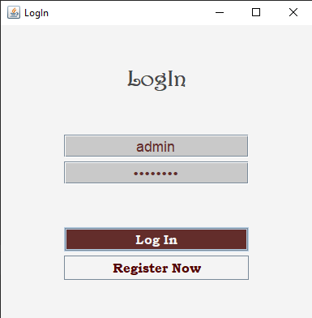

Fereastra de admin va afișa următoarele:

. . . . 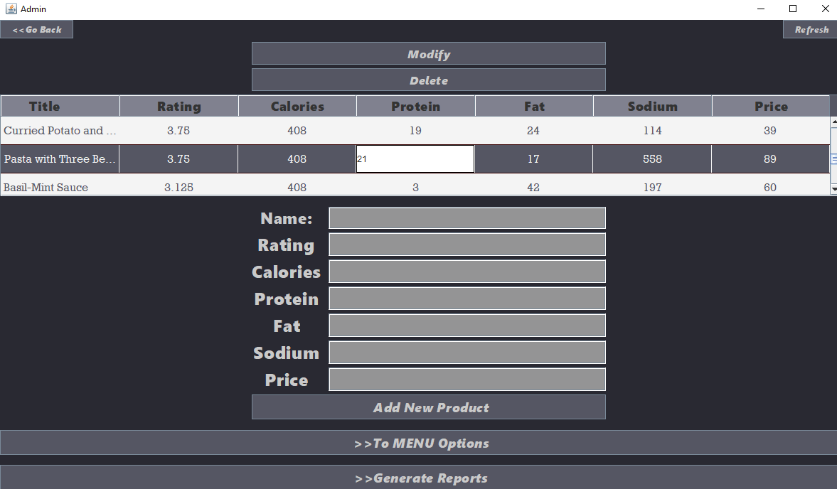

>>To MENU Options:
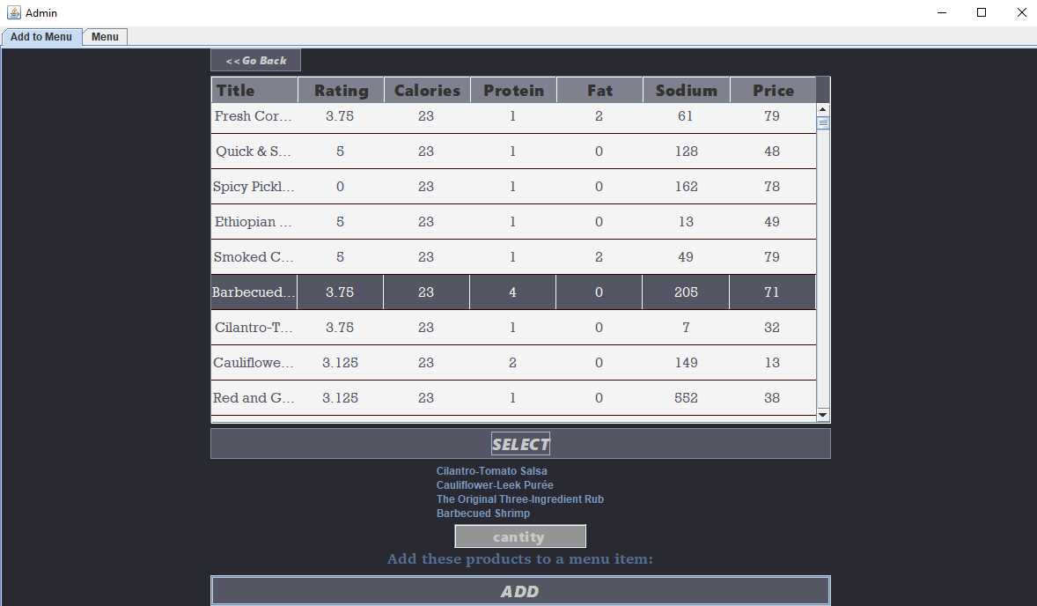
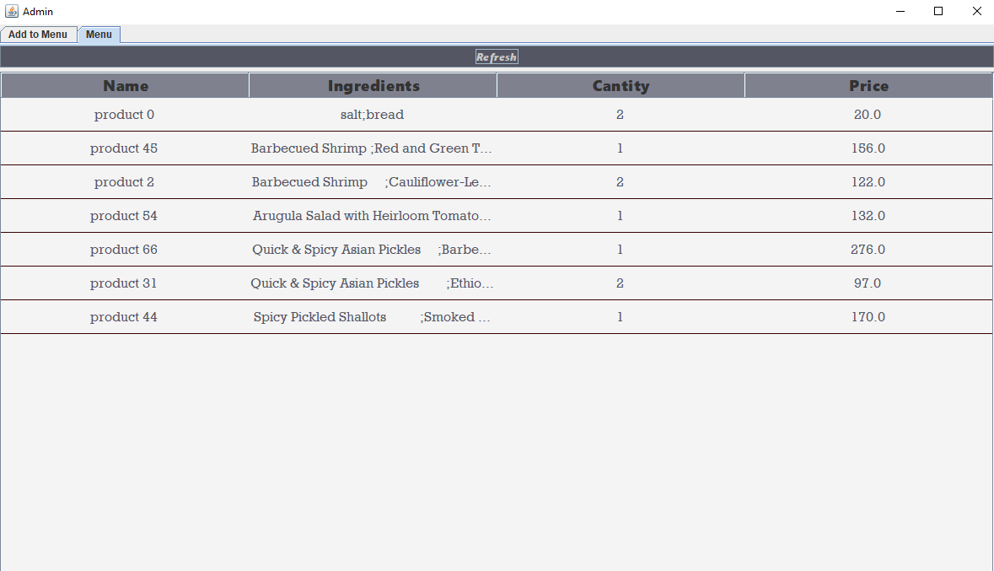

>>Generate Reports:
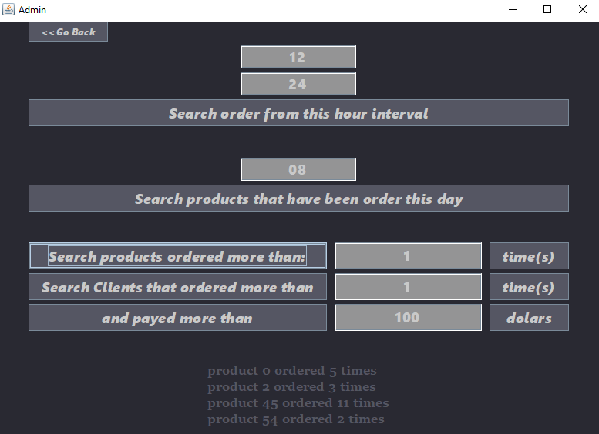

Fereastra clientului:
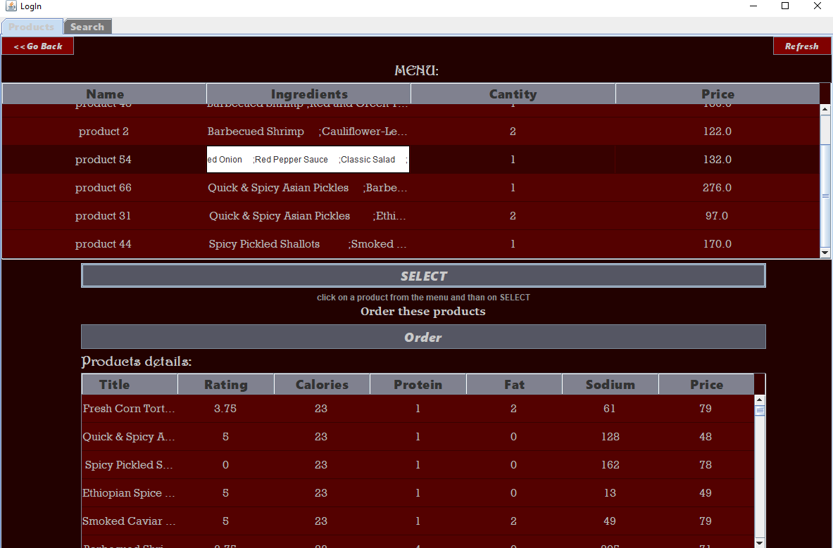

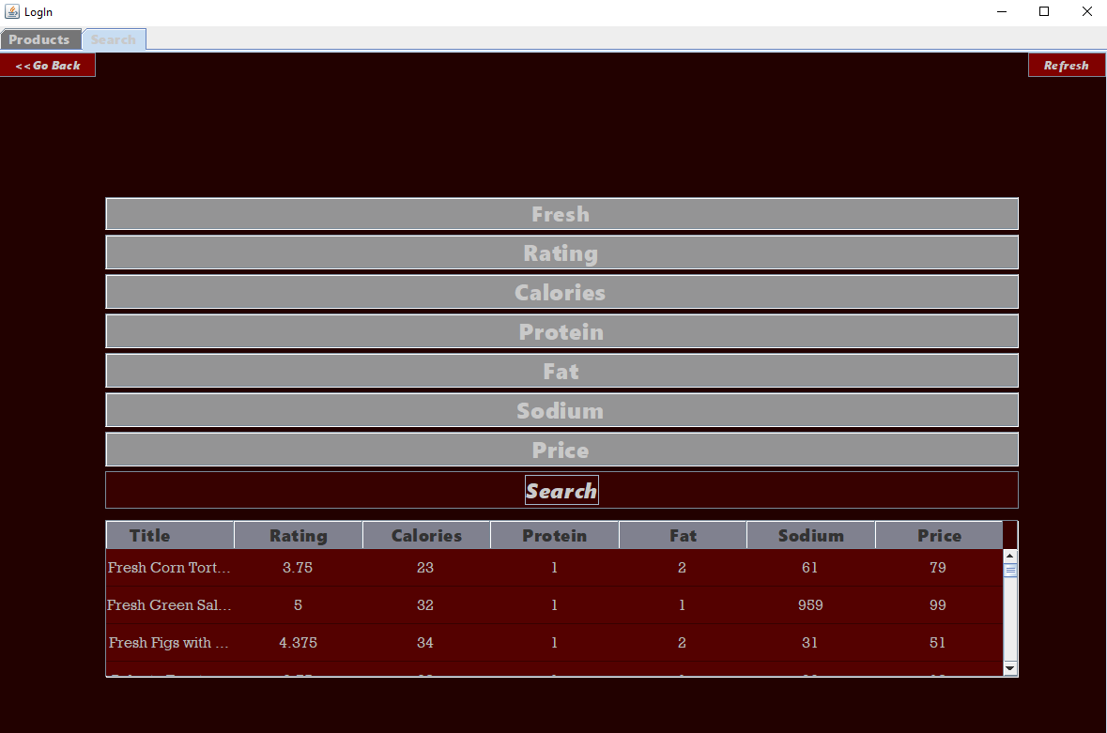

Fereastra angajatului:
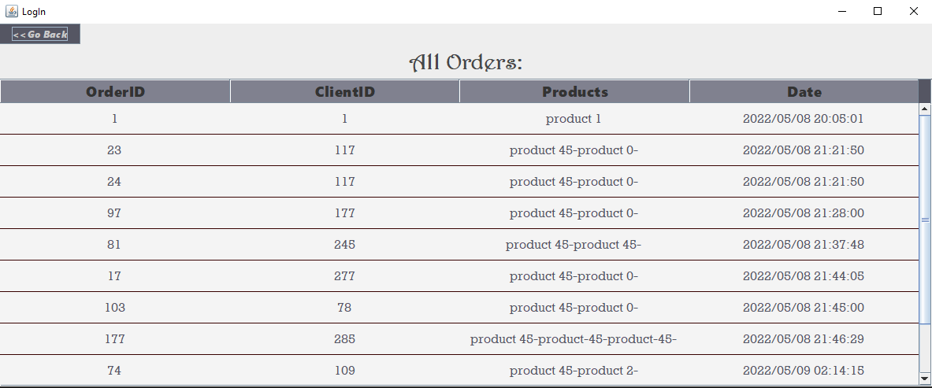

Rezultate
Rezultatele creerii unei comenzi vor fi trecute într-un fișier text (bill.txt) unde sunt menționate: numele clientului, numele produselor comandate cu prețul lor și prețul total.
Pe lângă acest fișier, toate comenzile se găsesc în orders.txt (conține toate detaliile comenzii, inclusiv ingredientele necesare preparării produsului compus din comandă) sau file.txt, meniul în menu.txt, produsele din intervalul dat de timp în ordersFound.txt și produsele simple în products.csv. În interfața adminului, rezultatele celorlalte căutări din report se găsesc real-time în partea de jos a ferestrei, odată cu apăsarea butonului specific.

Concluzii
Prin acest proiect am învățat cum să implementez și să structurez mai bine clasele între ele la lucrarea cu fișiere, folosindu-mă de package-uri diferite și clase diferite pentru serializare și deserializare. Pe lângă acestea, am învățat cum să folosesc mai bine datele din fișiere pentru a le folosi cu ușurință mai departe și unele lucruri noi legate de JavaDoc, condiții de pre, post și assertion.
Niște dezvoltări ulterioare ar fi legate de interfață și de proprietățile angajaților, dacă ar putea să elimine comenzi odată ce prepară produsele sau alte operații de gestiune ale lor și de comunicare cu clienții.

Bibliografie

https://www.section.io/engineering-education/assertion-and-design-by-contract-in-java/

https://www.vocabulary.com/dictionary/precondition

https://www.baeldung.com/java-write-to-file

https://stackoverflow.com/questions/19119684/pre-condition-vs-post-condition-in-java

https://stackoverflow.com/questions/13729625/overwriting-txt-file-in-java

https://stackoverflow.com/questions/5800603/delete-specific-line-from-java-text-file

https://stackoverflow.com/questions/6968490/making-a-jframe-and-observable-object

